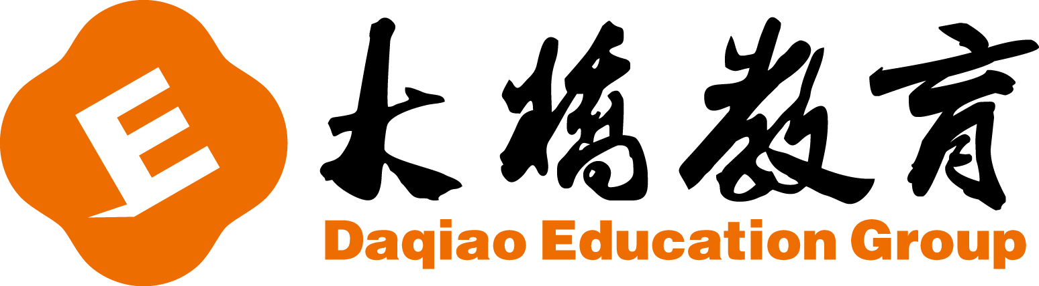
新概念NCE I Lecture Two词汇测试
Teacher: Date: Time: Name: Score:
1. 夫人 | Mrs.
2. 厨房 | kitchen
3. 电冰箱 | refrigerator
4. 右边 | right
5. 带电的，可通电的 | electric
6. 左边 | left
7. 炉子；炊具 | cooker
8. 中间 | middle
9. （属于）…的 | of
10. 房间 | room
11. 杯子 | cup
12. 在哪里 | where
13. 在...里 | in
14. 报纸 | newspaper
15. 杂志 | magazine
16. 地板 | floor
17. 电视机 | television
18. 食橱 | cupboard
19. 盘子 | plate
20. 桌子 | table

